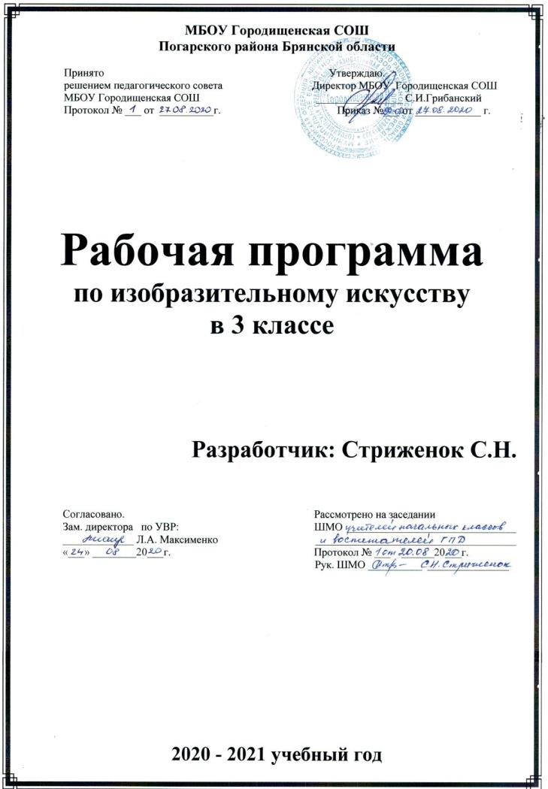
1 Планируемые результаты освоения учебного предмета, курса.
Личностные результаты
У обучающихся будут сформированы:
- внутренняя позиция школьника на уровне положительного отношения к школе;
- ориентация на содержательные моменты школьной действительности и принятия образца «хорошего ученика»;
- учебно-познавательный интерес к новому учебному материалу и способам решения новой задачи;
- ориентация на понимание причин успеха в учебной деятельности, в том числе на самоанализ и самоконтроль результата, на анализ соответствия результатов требованиям конкретной задачи, на понимание оценок учителей, товарищей, родителей и других людей;
- способность к оценке своей учебной деятельности;
- чувство прекрасного и эстетические чувства на основе знакомства с мировой и отечественной художественной культурой

Обучающиеся получат возможность для формирования:
- выраженной устойчивой учебно-познавательной мотивации учения;
- устойчивого учебно-познавательного интереса к новым общим способам решения задач;
- адекватного понимания причин успешности/неуспешности учебной деятельности;
- положительной адекватной дифференцированной самооценки на основе критерия успешности реализации социальной роли «хорошего ученика»;
- осознанных устойчивых эстетических предпочтений и ориентации на искусство как значимую сферу человеческой жизни.

Метапредметные результаты:

Регулятивные УУД
Обучающийся научится:
- определять и формулировать цель деятельности на уроке;
- проговаривать последовательность действий на уроке;
- учиться высказывать своё предположение (версию) на основе работы с иллюстрацией учебника;
- объяснять выбор наиболее подходящих для выполнения задания материалов и инструментов;
- учиться готовить рабочее место и выполнять практическую работу по предложенному учителем плану с опорой на образцы, рисунки учебника.

Обучающиеся получат возможность научиться:
- способности принимать и сохранять цели и задачи учебной деятельности, поиска средств ее осуществления;
- умению планировать, контролировать и оценивать учебные действия в соответствии с поставленной задачей и условиями ее реализации;
- определять наиболее эффективные способы достижения результата.

Познавательные УУД
Обучающийся научится:
- делать предварительный отбор источников информации: ориентироваться в учебнике (на развороте, в оглавлении, в словаре);
- добывать новые знания: находить ответы на вопросы, используя учебник, свой жизненный опыт и информацию, полученную на уроке;
- пользоваться памятками;
- перерабатывать полученную информацию: делать выводы в результате совместной работы всего класса;
- перерабатывать полученную информацию: сравнивать и группировать предметы и их образы;
- преобразовывать информацию из одной формы в другую – изделия, художественные образы.

Обучающиеся получат возможность научиться:
- способам решения проблем творческого и поискового характера;
- использовать знаково-символические средства представления информации для создания моделей изучаемых объектов и процессов, схем решения учебных и практических задач;
- различным способам поиска (в справочных источниках и открытом учебном информационном пространстве сети Интернет), сбора, обработки, анализа, организации, передачи и интерпретации информации в соответствии с коммуникативными и познавательными задачами и технологиями учебного предмета; в том числе умение вводить текст с помощью клавиатуры, фиксировать (записывать) в цифровой форме измеряемые величины и анализировать изображения, звуки, готовить свое выступление и выступать с аудио-, видео- и графическим сопровождением; соблюдать нормы информационной избирательности, этики и этикета.

Коммуникативные УУД
Обучающийся научится:
- донести свою позицию до других: оформлять свою мысль в рисунках, доступных для изготовления изделиях;
- слушать и понимать речь других

Обучающиеся получат возможность научиться:
- слушать собеседника и вести диалог;
- готовность признавать возможность существования различных точек зрения и права каждого иметь свою;
- излагать свое мнение и аргументировать свою точку зрения и оценку событий.

Предметные результаты
Обучающийся научится:
- композиционным навыкам работы, чувству ритма, работе с различными художественными материалами;
- создавать образы, используя все выразительные возможности художественных материалов;
- простым навыкам изображения с помощью пятна и тональных отношений;
- навыку плоскостного силуэтного изображения обычных, простых предметов (кухонная утварь);
- изображать сложную форму предмета (силуэт) как соотношение простых геометрических фигур, соблюдая их пропорции;
- создавать линейные изображения геометрических тел и натюрморт с натуры;
- строить изображения простых предметов по правилам линейной перспективы;
- раскрывать смысл народных праздников и обрядов и их отражение в народном искусстве и в современной жизни;
- определять специфику образного языка декоративно-прикладного искусства;
- создавать эскизы народного праздничного костюма, его отдельных элементов в цветовом решении;
- умело пользоваться языком декоративно-прикладного искусства, принципами декоративного обобщения, уметь передавать единство формы и декора (на доступном для данного возраста уровне);
- владеть практическими навыками выразительного использования фактуры, цвета, формы, объема, пространства в процессе создания в конкретном материале плоскостных или объемных декоративных композиций;
- различать виды и материалы декоративно-прикладного искусства.

Обучающиеся получат возможность научиться:
- основам художественной культуры: представление о специфике искусства, потребность в художественном творчестве и в общении с искусством;
- развивать образное мышление, наблюдательность и воображение, творческие способности, эстетические чувства, формироваться основы анализа произведения искусства;
- сформировать основы духовно-нравственных ценностей личности, будет проявляться эмоционально - ценностное отношение к миру, художественный вкус;
- способность к реализации творческого потенциала в духовной, художественно- продуктивной деятельности, разовьётся трудолюбие, открытость миру, диалогичность;
- установится сознание уважение и принятие традиций, форм культурно- исторической, социальной и духовной жизни родного края, наполняется конкретным содержание понятие «Отечество», «родная земля», «моя земля и род», «мой дом», разовьётся принятие культуры и духовных традиций многонационального народа Российской Федерации, зародится социально ориентированный взгляд на мир;
- смогут понимать образную природу искусства; давать эстетическую оценку явлениям окружающего мира;
- получать навыки сотрудничества со взрослыми и сверстниками, научатся вести диалог, участвовать в обсуждении значимых явлений жизни и искусства;
- научатся различать виды и жанры искусства, смогут называть ведущие художественные музеи России (и своего региона);
- будут использовать выразительные средства для воплощения собственного художественно-творческого замысла; смогут выполнять простые рисунки и орнаментальные композиции, используя язык компьютерной графики.

2.Содержание учебного предмета.
Раздел / тема | Содержание
Искусство в твоем доме (8 ч) | Твои игрушки придумал художник. Посуда у тебя дома. Мамин платок. Обои и шторы в твоем доме. Твои книжки. Поздравительная открытка. Что сделал художник в нашем доме (обобщение темы).
Искусство на улицах твоего города (села)  (7 ч) | Памятники архитектуры — наследие веков. Парки, скверы, бульвары. Ажурные ограды. Фонари на улицах и в парках. Витрины магазинов.  Транспорт в городе. Что делал художник на улицах моего города (села) (обобщение темы).
Художник и зрелище  (11 ч) | Художник в цирке. Художник в театре. Маски. Театр кукол. Афиша и плакат. Праздник в городе. Школьный праздник-карнавал (обобщение темы).
Художник и музей (8 ч) | Музеи в жизни города. Изобразительное искусство. Картина-пейзаж.  Картина-портрет. Картина-натюрморт. Картины исторические и бытовые. Скульптура в музее и на улице. Художественная выставка (обобщение темы).

Тематический план
№п/п | Тема | Количество часов
1 | Искусство в твоём доме | 8
2 | Искусство на улицах твоего города (села) | 7
3 | Художник и зрелище | 11
4 | Художник и музей | 8
 | Итого: | 34

3.Тематическое планирование.
№  п/п | Дата |  | Наименование разделов, тем | Количество  часов | Домашнее  задание
 |  |  | Искусство в твоем доме | 8
1 |  |  | Охрана труда. Техника безопасности.  Мастера Изображения, Постройки и  Украшения. Художественные  Материалы. | 1
2 |  |  | Твои игрушки придумал художник.  Лепка игрушки из пластилина, роспись по белой грунтовке. | 1 | Составить сказку об игрушке
3 |  |  | Посуда у тебя дома. Изображение  на бумаге сервиза из нескольких  предметов и роспись посуды. | 1 | Принести фотографии посуды
4 |  |  | Цвет и ритм узора. Создание эскиза платка для мамы. | 1 | Подготовить словесно-иллюстративный рассказ «Павловские платки и орнаментальные композиции на них».
5 |  |  | Обои и шторы в твоем доме. Создание  эскиза обоев или штор для комнаты, имеющей четкое назначение | 1 | Обратить внимание на рисунок обоев, штор дома.
6 |  |  | Твои книжки. Разработка детской  книжки-игрушки с иллюстрациями. | 1 | Подобрать дома книжки с обложками и иллюстрациями, отражающими разное настроение.
7 |  |  | Открытки. Создание эскиза открытки «в технике граттажа или графической  монотипии». | 1 | Найти произведения искусства, выполненные в графической технике.
8 |  |  | Труд художника для твоего дома. Изображение при помощи рисунка самой красивой вещи в доме. | 1
 |  |  | Искусство на улицах твоего города (села) | 7
9 |  |  | Памятники архитектуры – наследие веков. Изображение одного из архитектурных памятников своих  родных мест. | 1
10 |  |  | Парки, скверы, бульвары. Изображение парка, сквера (коллективная работа). | 1 | Закончить работу
11 |  |  | Ажурные ограды. Создание ажурной решетки вырезанием из цветной бумаги, сложенной гармошкой. | 1 | Рассказать об интересных найденных конструкциях оград.
12 |  |  | Волшебные фонари. Графическое  изображение формы фонаря. | 1 | Принести книги с иллюстрациями фонарей
13 |  |  | Витрины магазинов. Создание проекта оформления витрины магазина (по выбору). | 1 | Найдите ответ на вопрос «В чем проявляется связь между художественным оформлением витрины и профилем магазина?»
14 |  |  | Удивительный транспорт. Создание образов фантастических машин  (наземных, водных, воздушных). | 1 | Подготовить загадки о разных видах транспорта.
15 |  |  | Обобщающий урок по теме «Труд  художника на улицах твоего села».  Создание коллективного панно «Наше село». | 1
 |  |  | Художник и зрелище | 11
16 |  |  | Художник в цирке. Выполнение рисунка  на тему циркового представления. | 1 | Подготовить фоторассказ о театре
17 |  |  | Художник в театре. Создание картонного макета и персонажей сказки для игры в спектакль. | 1 | Поискать в детских книгах выразительные образы сказочных персонажей.
18 |  |  | Художник в театре. Создание картонного макета и персонажей сказки для игры в спектакль. | 1 | Узнать «Из чего делают маски».
19 |  |  | Маска. Конструирование выразительных  и острохарактерных масок. | 1
20 |  |  | Театр кукол. Создание куклы к  кукольному спектаклю. | 1 | Принести фотографии кукол разных видов.
21 |  |  | Мы – художники кукольного театра. | 1 | Украсить изделие
22 |  |  | Кукла-сувенир. Конструирование  сувенирной куклы | 1
23 |  |  | Кукла-сувенир. Костюм для куклы. | 1 | Поиск ответа на вопрос: в чем различие между плакатом, афишей и картиной?
24 |  |  | Афиша и плакат. Создание эскиза  афиши к спектаклю. | 1
25 |  |  | Праздник в городе. Выполнение рисунка «Праздник в городе». | 1 | Рассказ о народных гуляниях
26 |  |  | Обобщающий урок по теме «Художник и зрелище». Украшение классной комнаты. | 1
 |  |  | Художник и музей | 8
27 |  |  | Музей в жизни города. Изображение музейного интерьера с фигурами зрителей.. | 1 | Найти информацию «Кто работает в музее».
28 |  |  | Картина – пейзаж. Изображение пейзажа по представлению с ярко выраженным настроением. | 1 | Подготовить стихи о весне
29 |  |  | Картина – портрет. Создание портрета кого-либо из дорогих, хорошо знакомых людей или автопортрета. | 1 | Вспомнить, что такое натюрморт?
30 |  |  | Картина - натюрморт. Создание  радостного, праздничного или тихого, грустного натюрморта. | 1
31 |  |  | Картины исторические и бытовые.  Изображение сцены из своей повседневной жизни в семье, в школе, на улице. | 1 | Подготовиться к промежуточному контролю
32 |  |  | Промежуточная годовая аттестация. Тестирование. | 1
33 |  |  | Скульптура в музее и на улице. Лепка фигуры человека или животного (в движении) для парковой скульптуры. | 1 | Закончить работу, подготовиться к выставке работ
34 |  |  | Каждый человек – художник. Организация художественной  выставки. | 1
 |  |  | Итого | 34

